

Проект ЮНЕП/ГЭФ «Разработка Национальной Стратегии и Плана действий сохранения биоразнообразия КР»

UNEP/GEF «Development of National Biodiversity Conservation Strategy and Action Plan of KR»

БИОЛОГИЧЕСКОЕ РАЗНООБРАЗИЕ КЫРГЫЗСТАНА

Животный и растительный мир

Биологическое разнообразие. Если бы жизнь на Земле зависела от числа звёзд, то миллионы глаз устремились бы на небо. И каждая погасшая звезда вызывала бы растущее беспокойство людей.
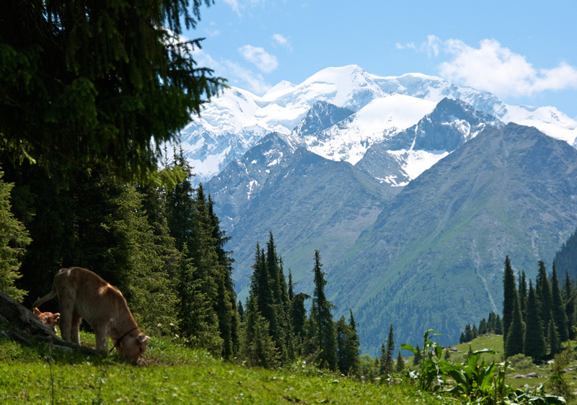
Рядом с нами живут сотни тысяч, миллионы различных видов. От них, действительно, зависит всё наше благополучие. Но человечество не замечает ежедневно десятками гибнущих видов. Между тем, каждый погибший вид – это невосполнимое обеднение жизни, возрастание угрозы самому существованию человека.
Судьба звёзд не в нашей власти. Но на судьбу живой природы, а значит, и на нашу собственную, мы способны воздействовать. Сохранение биоразнообразия ради выживания людей – единственный путь в будущее.
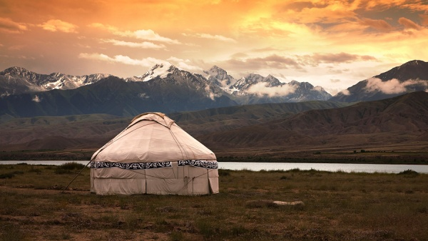
История формирования и воздействие человека. Состав растительного и животного мира зависит как от современных, так и существовавших ранее экологических условий. Лишь небольшая его часть ведет свою историю с доледникового периода (таковы орехоплодовые леса). Большинство видов вселилось на Тянь–Шань в последние несколько десятков тысяч лет. Они представляют собою выходцев из Европы, Средиземноморья, Сибири, южной части Азии. Многие виды сформировались в степях и горных странах Центральной Азии. Некоторые из них обособились на территории Кыргызстана в новые подвиды и виды. Процесс формирования и видообразования продолжается и в современный период.
Около 20 тыс. лет назад на Тянь–Шане появились первые люди. С тех пор они оказывают всё возрастающее воздействие на живую природу и ландшафты горной страны. Особенно большие изменения, вызванные человеческой деятельностью, произошли в последние сто лет. Многие биологические сообщества деградировали, сократились площади лесов – главных хранителей биоразнообразия. Резко упала численность значительного числа видов. Отдельные виды исчезли.

Многообразие природных экосистем. Ала-Тоо – местное название хребтов – переводится как “пёстрые, или великие, горы”. Сложный рельеф и размах высот (от 500 до 7000 м над ур. м.) создают условия для существования в близком соседстве самых разнообразных экосистем. Всего можно выделить более 20 классов экосистем. Среди них хвойные, лиственные и орехоплодовые леса, высокогорные луга, среднегорные луга, степи, пустыни, речные и озерные, болотные экосистемы. Все они играют важную роль в поддержании экологического равновесия.

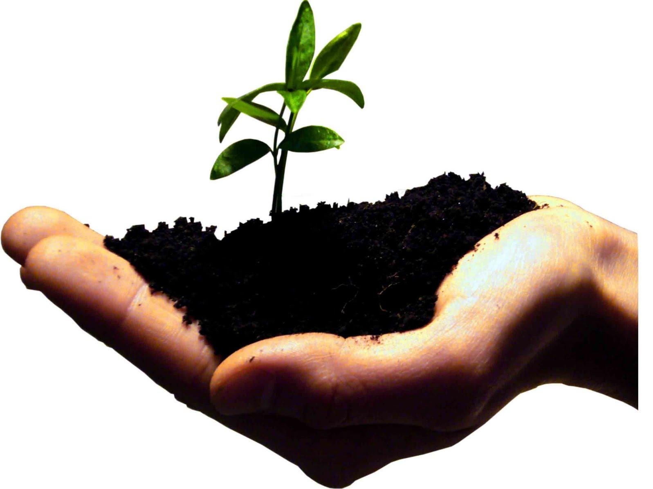
Флора. Известно около 4000 видов высших растений, более 1600 – низших растений (водорослей, лишайников, мхов), около 2000 – грибов. Концентрация видового разнообразия очень велика. На каждую тысячу кв. км территории приходится не менее 18 видов высших растений и 9 видов грибов. Это на порядок – два выше мировых показателей.
Флора высших растений отличается высокой степенью эндемизма. Не менее 200 видов встречается только на территории Кыргызской Республики.
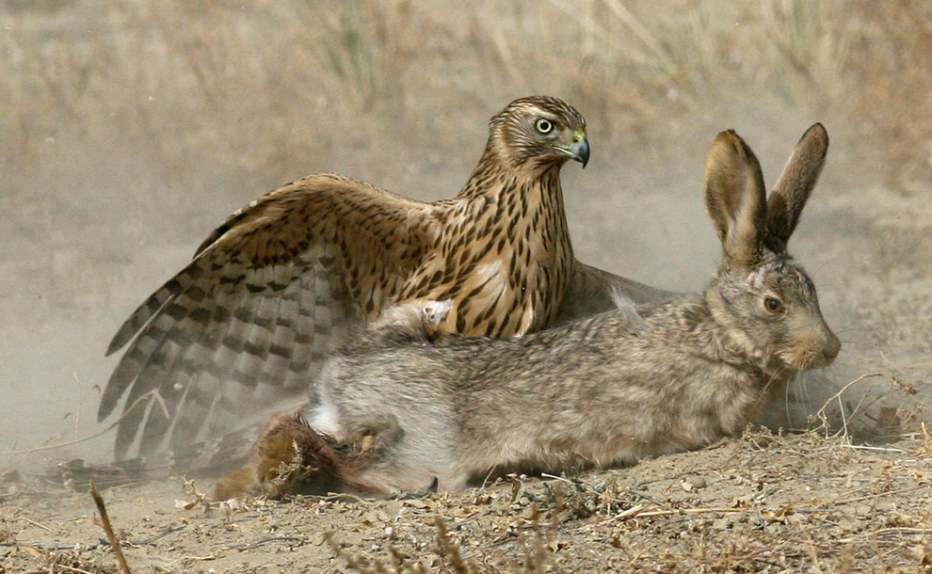
Фауна. В стране представлено 12 типов животных. Среди них наиболее изучен видовой состав позвоночных, наименее – членистоногих. Из позвоночных встречается 68 видов рыб, 4 – амфибий, 33 – пресмыкающихся, 368 – птиц, 78 – млекопитающих. Среди беспозвоночных наиболее богато представлены простейшие – 101 вид, плоские черви – 448, нематоды – 664, моллюски – 168, членистоногие – более 10000.
Среди нематод известно 54 вида, моллюсков – 94, насекомых – около 3000 видов нигде, кроме Кыргызстана, не найденных. Многие виды рыб, пресмыкающихся, птиц, млекопитающих образуют здесь эндемичные подвиды. Высокая степень эндемизма в различных группах указывает на существование в горной стране центров видообразования.
Леса. Леса не только лучшее украшение гор, но и лучшая их защита от потери почв, селей и оползней. Они занимают всего 4,5% территории страны, но заключают в себе не менее половины всего биоразнообразия. В Кыргызстане самые крупные в мире массивы арчевых и знаменитых орехоплодовых лесов, основная часть лесов тянь-шаньской ели. Кроме них есть кленовые, березовые, тополевые, ивовые леса. Во всех них запрещены заготовки леса, однако площадь их сократилась вдвое за последние полвека.
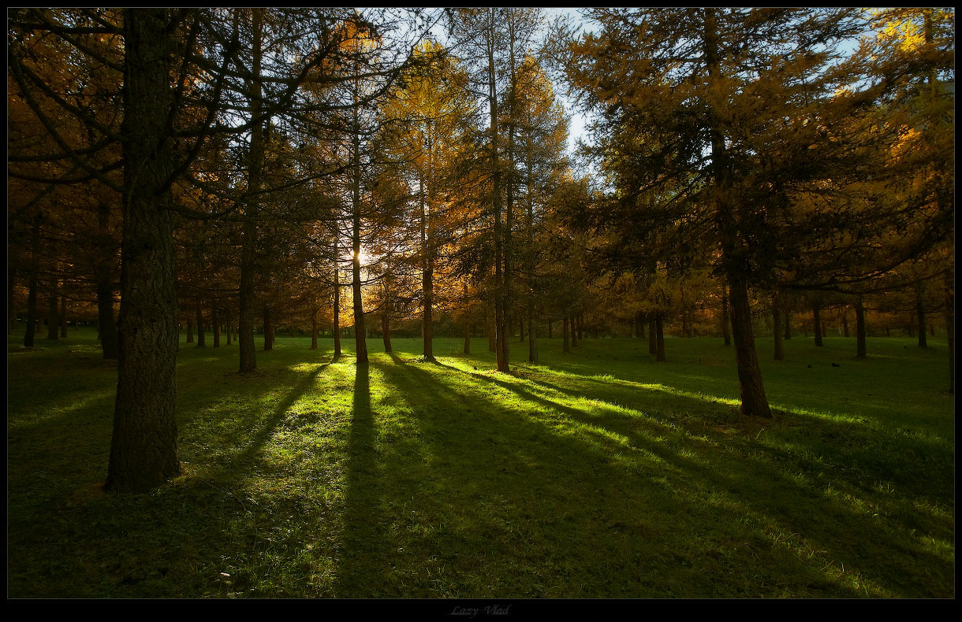
В лесах, особенно орехоплодовых, сосредоточен бесценный генофонд. Дикие предки культурных грецких орехов, яблонь, абрикосов, вишни, сливы, алычи, смородины, малины, винограда, граната и многих других содержат формы, устойчивые к болезням, вредителям, неблагоприятному климату. Их можно использовать для выведения новых ценных сортов культурных растений.
В лесах обитает большое количество видов птиц, зверей, беспозвоночных – больше, чем в любых других местообитаниях.
Высокогорные сообщества. Выше 3 тыс. м над уровнем моря. формируются своеобразные сообщества, близкие по своему облику к полярной тундре. Здесь свыше полугода господствует зима и даже летом может выпасть снег. Но в короткий летний период успевают покрыться зеленью и альпийскими цветами крутые склоны хребтов и просторные высокогорные равнины – сырты. Сырты – излюбленное место кочевок животноводов на летние пастбища – джайлоо.
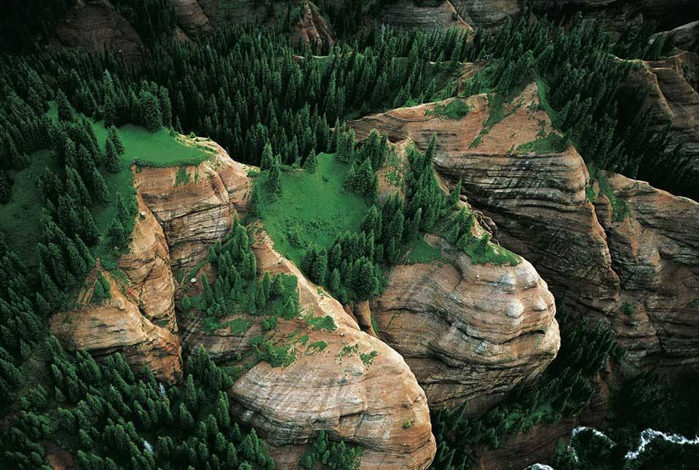
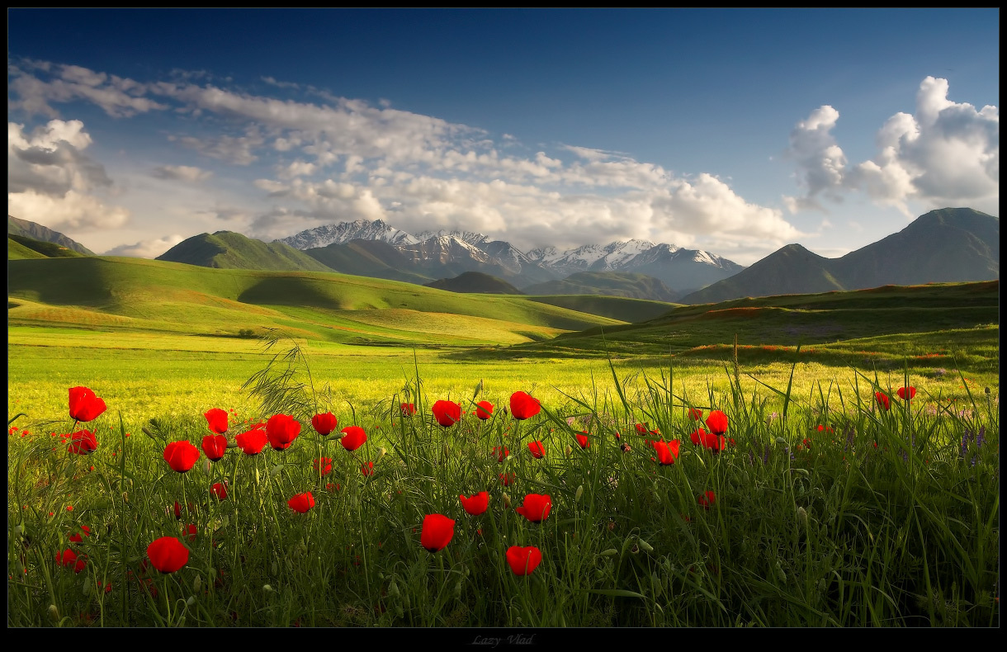
На горных козлов и баранов, которые и сейчас иногда образуют тысячные стада, охотятся снежные барсы, волки. Остатки их трапез достаются огромным грифам и ворону. Со скал слышен свист улара. Всюду колонии сурков. Высокогорные сообщества находятся на пределе существования жизни вообще. Поэтому они особенно ранимы и сильно пострадали от вторжения человека. Перевыпас, горнорудные разработки, дороги, охота, браконьерство сильно сократили численность высокогорных видов, а часть их поставили на грань вымирания.
Озера, болота и реки. В настоящее время сохранились лишь небольшие участки некогда обширных болотистых пространств, занимавших ранее значительную часть Чуйской долины и побережья озера Иссык-Куль. Они давали приют большому количеству птиц и зверей.
Большинство из 1923 озер невелики по размерам и расположены на высоте 3000–4000 м над уровнем моря. Они бедны органической жизнью. Самые крупные из них – Сонг-Кёл и Чатыркёл половину года находятся подо льдом. На них, кроме горного гуся, гнездятся и останавливаются на пролете десятки видов водных и околоводных птиц. В безрыбном прежде Сонг-Кёле акклиматизированы пелядь и сиг, ставшие промысловыми.
В самом большом и незамерзающем озере Иссык-Куль водится 22 вида рыб. Многие из них являются эндемиками. 10 видов акклиматизированы. Озеро признано имеющим мировое значение в качестве места зимовки водоплавающих птиц. Их насчитывается на зимовке до 70–80 тыс.
Не очень богат, но своеобразен видовой состав обитателей горных рек, который в нижнем течении сильно изменился из-за загрязнений и акклиматизации новых видов.

Луга, степи и пустыни. Разнообразие травяных сообществ обусловлено их формированием на разной высоте – от вечных снегов до сухих предгорий. Все они издавна используются как сезонные пастбища. На предгорных равнинах на больших площадях они вытеснены культурными землями, пашнями, садами и населенными пунктами.
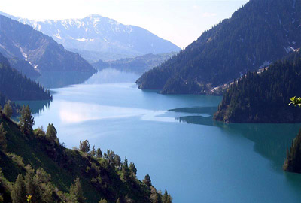
Растительность и животное население, наряду с широко распространенными видами, включают многих своеобразных представителей открытых пространств Центральной Азии. Здесь обилие видов диких луков, тюльпанов, многих групп растений, имеющих кормовую, декоративную, лекарственную ценность.
Характерны для этих сообществ пресмыкающиеся (змеи, ящерицы, черепахи), сурки, суслики, песчанки, тушканчики, трясогузки, жаворонки, овсянки, каменки, вьюрки и др. Среди насекомых заметная часть представлена эндемиками.
Красная книга Кыргызстана. Для природы, а значит, и для человека важны все виды. Однако целый ряд видов нуждается в особых мерах охраны. Виды, стоящие перед угрозой полного вымирания, включены в Красную книгу. Всего в её списки занесено 23 видов млекопитающих, 57 – птиц, 8 – пресмыкающихся, 2 – земноводных, 7 – рыб, 17 – насекомых, 1 вид пауков, 83 вида растений, 4 вида грибов.
Из видов, включенных в Красную книгу, можно выделить снежного барса, белокоготного медведя, горного барана, марала, снежного грифа, бородача, беркута, балобана, белого и черного аистов, горного гуся, тяньшаньского тетерева, варана.
Из растений – тюльпаны, пихта Семенова, инжир, дикие груши, яблоня Недзвецкого, виноград узунакматский.
Заповедники и другие особо охраняемые природные территории. Особо охраняемые природные территории (заповедники, природные парки, заказники) занимают около 4% территории Кыргызской Республики.
Всего в стране 10 заповедников, 1 национальный, 9 природных парков, 71 заказник. В заповедниках исключена всякая хозяйственная деятельность. Природные парки, призванные обеспечить доступ посетителей к живописным уголкам горного края, допускают ограниченное хозяйственное использование своих территорий. В заказниках охраняются отдельные виды или комплексы видов.
Заповедники имеют определенную направленность. Сары-Челекский сохраняет уникальный орехоплодовый лес и горный ландшафт с живописным озером. Иссык-Кульский – в первую очередь – зимующих водоплавающих птиц, а также сообщества побережья и озера. Нарынский – популяцию марала. Беш-Аральский, Каратал-Жапырыкский, Сарычат-Эрташский – экосистемы среднегорья и высокогорья.

720001, Кыргызская Республика, г.Бишкек,
ул. Горького 142,
тел/факс: +996 (312) 545282
E-mail: nbsapkg@gmail.com
www.nature.kg
Фото: www

